PHILIPPINES
Cebu Bohol beautiful islands 5 Days 3 Nights


โดยสายการบิน Philippine Airlines (PR)

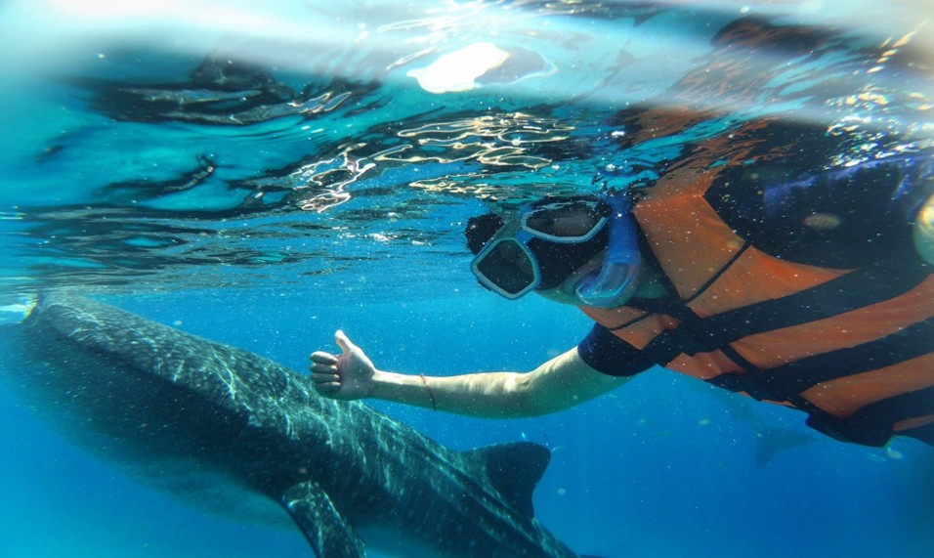

 | โปรแกรมการเดินทาง | เช้า | เที่ยง | ค่ำ | โรงแรมที่พัก
1 | กรุงเทพฯ (สนามบินสุวรรณภูมิ)  (PR739 : 01.30-06.05 ) – เซบู | - | - | ✈
2 | เซบู (สนามบินนานาชาติมัคตัน) – เกาะแมคตัน –  ลาปู-ลาปู – ป้อมปราการซานเปโดร - กางเขนโบราณ - โบสถ์ซานโตนิโญ – พิพิธภัณฑ์ – อนุสาวรีย์มรดกแห่งเซบู - อนุสาวรีย์วีรบุรุษคนแรกของฟิลิปปินส์ - Magellan Shrine - โบสถ์ Virgen de la Regla –  เยี่ยมชมตลาดท้องถิ่น – โรงงานกีตาร์ –  ศูนย์จำหน่ายของที่ระลึก |  |  |  | MAAYO HOTEL CEBU  หรือ เทียบเท่าระดับ 4 ดาว
3 | ว่ายน้ำกับฉลามวาฬ - ล่องเรือไปตามแม่น้ำ Loboc - Baclayon Church - Blood Compact Shire –  ชมลิงทาร์เซีย (Tarsiers) – ช็อกโกแลตฮิลส์ |  |  |  | MAAYO HOTEL CEBU  หรือ เทียบเท่าระดับ 4 ดาว
4 | เกาะฮิลูตูงัน (Hilutungan) - เกาะนาลูซวน (Nalusuan) – ดำน้ำตื้นชมประการังใต้น้ำ |  |  |  | MAAYO HOTEL CEBU  หรือ เทียบเท่าระดับ 4 ดาว
5 | วัดลีอาห์ (Leah Temple) "ทัชมาฮาล" แห่งเซบู –  ช็อปปิ้ง SM City - เซบู (สนามบินนานาชาติมัคตัน) กรุงเทพฯ (สนามบินสุวรรณภูมิ)  (PR738 : 21.35-00.10+1 ) |  |  | ✈

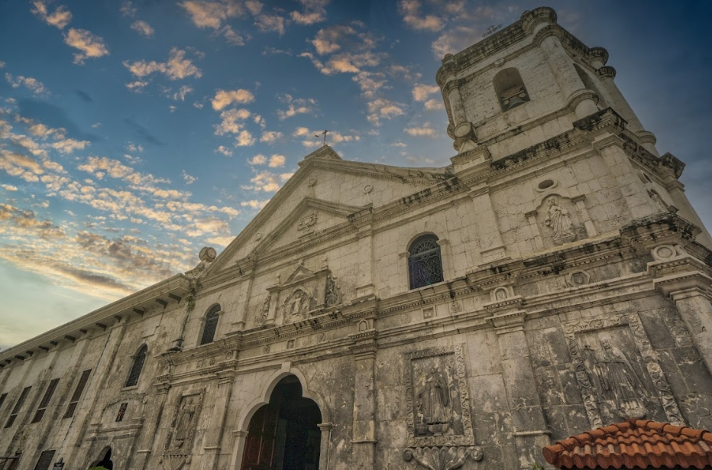

วันแรก | กรุงเทพฯ (สนามบินสุวรรณภูมิ) (PR739 : 01.30-06.05 +1) – เซบู
22.30 น. | พร้อมกันที่ สนามบินสุวรรณภูมิ อาคารผู้โดยสารขาออก ชั้น 4 ประตู 10 สายการบินฟิลิปปินส์แอร์ไลน์ (Philippine Airlines) โดยมีเจ้าหน้าที่ให้การต้อนรับและอำนวยความสะดวก
วันที่สอง | เซบู (สนามบินนานาชาติมัคตัน) – เกาะแมคตัน - ลาปู-ลาปู – ป้อมปราการซานเปโดร - กางเขนโบราณ - โบสถ์ซานโตนิโญ – พิพิธภัณฑ์ – อนุสาวรีย์มรดกแห่งเซบู - อนุสาวรีย์วีรบุรุษคนแรกของฟิลิปปินส์ - Magellan Shrine - โบสถ์ Virgen de la Regla – เยี่ยมชมตลาดท้องถิ่น – โรงงานกีตาร์ - ศูนย์จำหน่ายของที่ระลึก
01.30 น. | นำท่านเดินทางสู่ เกาะเซบู ประเทศฟิลิปปินส์ โดยสายการบินฟิลิปปินส์แอร์ไลน์ (Philippine Airlines) เที่ยวบินที่ PR739 (BKK-CEB 01.30-06.05 +1) ใช้เวลาเดินทางประมาณ 4 ชั่วโมง
06.05 น. | เดินทางถึงสนามบินสนามบินนานาชาติมัคตัน เกาะเซบู นำท่านผ่านพิธีการตรวจคนเข้าเมืองและศุลกากร
เช้า | รับประทานอาหารเช้า ณ ห้องอาหารโรงแรม หรือ ภัตตาคาร (มื้อที่ 1)
 | นำท่านชมความสวยงามและมนต์เสนห์เมืองเซบู และ เกาะแมคตัน (เมืองลาปู-ลาปู) นำท่านตามรอยประวัติศาสตร์อันยาวนานและวัฒนธรรมที่น่าสนใจของเซบู นำท่านชม ป้อมปราการซานเปโดร ( Fort San Pedro ) เป็นป้อมปราการที่ตั้งอยู่ในเมืองเซบูของฟิลิปปินส์ ป้อมนี้เป็นหนึ่งในองค์ประกอบสำคัญของประวัติศาสตร์และการท่องเที่ยวของเซบู เป็นป้อมที่คอยปกป้องภัยอันตรายคุกคามในสมัยที่โจรสลัดชุกชุม
 | จากนั้นนำท่านชม กางเขนโบราณ (The Magallen’s Cross) ซึ่งมีอายุกว่า 485 ปี เป็นสัญลักษณ์ที่แสดงให้เห็นถึงความรุ่งเรืองของศาสนาคริสต์ในอดีต
 | นำท่านชมโบสถ์ที่เก่าแก่ที่สุดของฟิลิปปินส์ โบสถ์ซานโตนิโญ (Basilica Minore del Santo Nino) โบสถ์ที่เก่าแก่ที่สุดของฟิลิปปินส์ สร้างขึ้นเมื่อปี 1565 โดยนักล่าอาณานิคมชาวสเปน
 | ชม พิพิธภัณฑ์ Casa Gorordo เป็นพิพิธภัณฑ์บ้านที่ตั้งอยู่ในพื้นที่ Parian อันเก่าแก่ของเซบู , อนุสาวรีย์มรดกแห่งเซบู The Heritage of Cebu Monument อนุสาวรีย์ขนาดใหญ่ สร้างขึ้นเพื่อบอกเล่าเรื่องราวสำคัญในแต่ละยุคของเซบู
กลางวัน | รับประทานอาหารกลางวัน ณ ภัตตาคาร (มื้อที่ 2)
บ่าย | สัมผัสเสน่ห์ของที่หาได้ยากของบรรยากาศแบบชนบทที่แปลกตาและความเป็นอุตสาหกรรมในเมืองเกาะเล็กๆ เยี่ยมชมอนุสาวรีย์วีรบุรุษคนแรกของฟิลิปปินส์ (Lapu Lapu Statue) เป็นอนุสรณ์สถาน เพื่อที่ระลึกถีง วีรกรรมของวีรบุรุษ คนพื้นเมือง ที่ได้ต่อสู้กับ ชาวสเปน ตอนชาวสเปน เข้ามาครั้งแรก และ Magellan Shrine หรือที่รู้จักกันในชื่อ Liberty Shrine เป็นสวนอนุสรณ์บนเกาะ Mactan ในเมือง Lapu-Lapu เมือง Cebu ประเทศฟิลิปปินส์ เป็นที่ตั้งของอนุสาวรีย์ 2 แห่ง ได้แก่ อนุสาวรีย์มาเจลลัน ซึ่งอุทิศให้กับนักสำรวจชาวโปรตุเกส เฟอร์ดินานด์ มาเจลลัน และอนุสาวรีย์ลาปู ลาปู , โบสถ์ Virgen de la Regla ต้นกำเนิดของการอุทิศตนนั่นคือภาพที่น่ายินดีและน่าอัศจรรย์ของ Nuestra Señora De la Regla (พระแม่แห่งกฎ) ภาพที่แกะสลักจากลำต้นของไม้เนื้อแข็งฟิลิปปินส์สีเข้ม มีลวดลายตามต้นฉบับที่ตั้งอยู่ใน Chipiona ประเทศสเปน, เยี่ยมชมตลาดท้องถิ่น, พาชมโรงงานกีตาร์ กีตาร์จาก Cebu มีชื่อเสียงในด้านความทนทาน ราคาย่อมเยา และได้รับการออกแบบอย่างรอบคอบและระมัดระวัง และศูนย์จำหน่ายของที่ระลึก...หลังจากทัวร์ นำท่านไปยังโรงแรมเพื่อเช็คอิน และเก็บของ
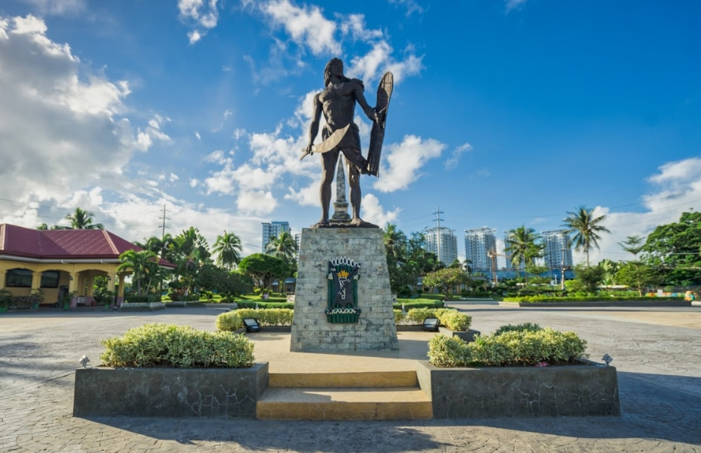
ค่ำ | รับประทานอาหารค่ำณ ภัตตาคาร (มื้อที่ 3)
พักที่ | MAAYO HOTEL CEBU หรือเทียบเท่าระดับ 4 ดาว
วันที่สาม | ว่ายน้ำกับฉลามวาฬ - ล่องเรือไปตามแม่น้ำ Loboc - Baclayon Church - Blood Compact Shire – ชมลิงทาร์เซีย (Tarsiers) – ช็อกโกแลตฮิลส์
เช้า | รับประทานอาหาร Breakfast box (มื้อที่ 4)
05.30 น. | เดินทางออกจากโรงแรมไปยังท่าเรือเซบูเพื่อนั่งเรือข้ามฝากไปยัง Tagbilaran เกาะโบโฮล (ใช้เวลาประมาณ 3 ชั่วโมง)
เดินทางถึงท่าเรือ Tagbilaran นำท่านไปยัง ว่ายน้ำกับฉลามวาฬ ที่อ่อนโยนในน้ำใสผ่านทัวร์ชมฉลามวาฬที่โบโฮล ประสบการณ์นี้เหมาะสำหรับคนรักสัตว์เพราะคุณจะได้เห็นสัตว์ที่สง่างามเหล่านี้ในที่อยู่อาศัยตามธรรมชาติของพวกมัน
*หมายเหตุ: โปรดนําเสื้อผ้าสํารองหรือชุดสําหรับเปียกน้ามาด้วย
กลางวัน | ล่องเรือไปตามแม่น้ำ Loboc หนึ่งในจุดหมายปลายทางยอดฮิตใน Bohol เพลิดเพลินกับทิวทัศน์ทางธรรมชาติรอบๆแม่น้ำ พร้อมรับประทานอาหารกลางวัน (มื้อที่ 5)
บ่าย | พาท่านชม Baclayon Church โบสถ์ที่มีอายุเก่าแก่เป็นอันดับสองของฟิลิปปินส์ ปัจจุบันได้กลายเป็นพิพิธภัณฑ์จัดแสดงของพื้นเมืองโบราณ จากนั้นนำท่านชม Blood Compact Shire อนุสรณ์สถานที่รำลึกถึงมิตรภาพของชาวตะวันตกและชาวตะวันออก และนำท่านชม ทาร์เซีย (Tarsiers) ลิงที่มีขนาดเล็กที่สุดในโลก มีขนาดลำตัวเพียง 4 – 5 นิ้ว มีขนสีน้ำตาลแดง ดวงตากลมโต จากนั้นพาท่านชม ชมช็อกโกแลตฮิลส์ (Chocolate Hills) เป็นสถานที่ท่องเที่ยวที่มีชื่อเสียงของโบโฮลโดยเนินเหล่านี้จะมีสีเขียวในช่วงฤดูฝน และสีน้ำตาลอ่อนในช่วงฤดูร้อน มองดูคล้ายกับก้อนช็อคโกแลต เดินทางกลับเซบูโดยเรือข้ามฝาก
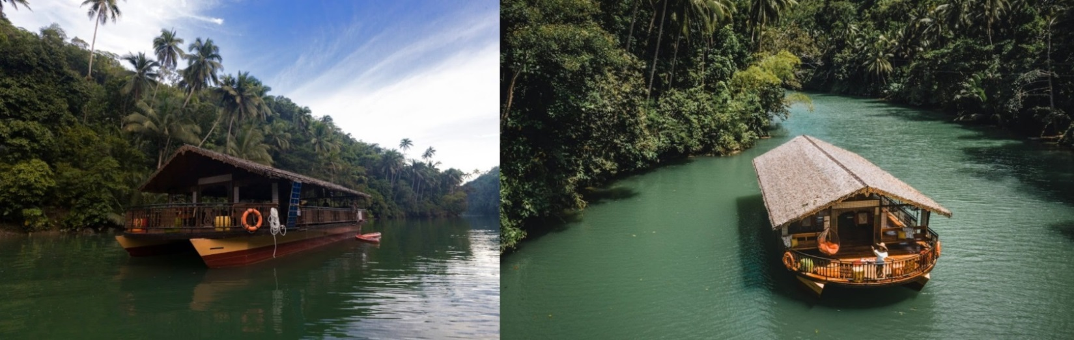
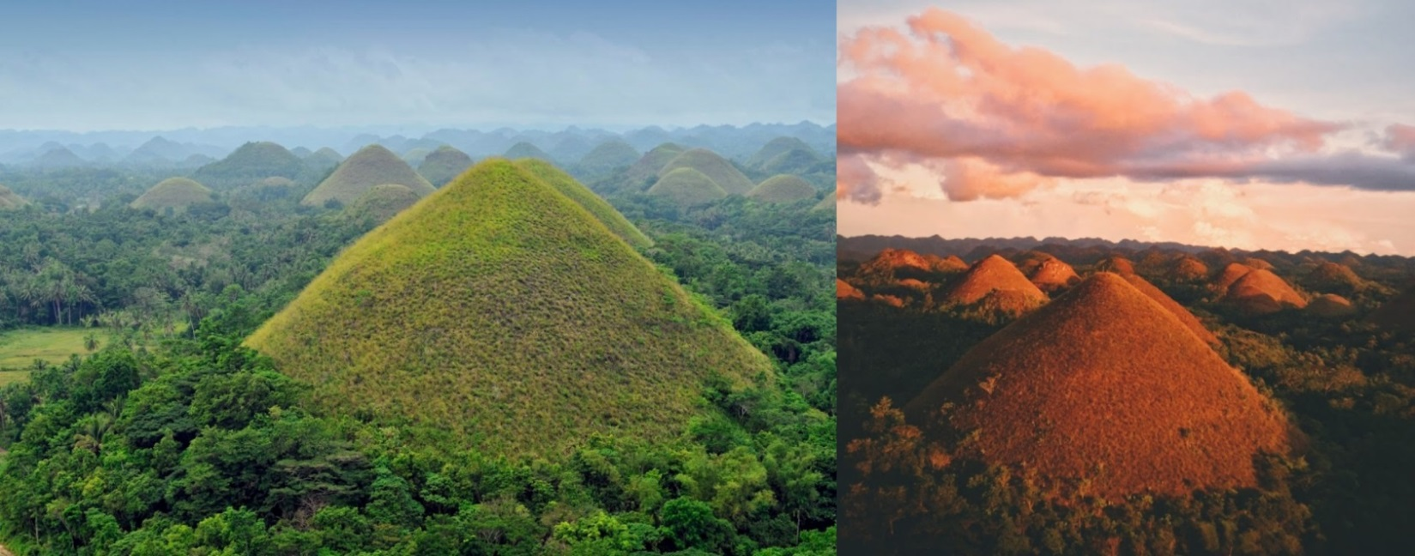
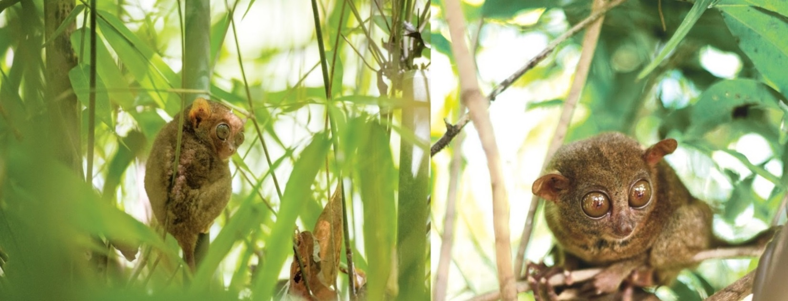
ค่ำ | รับประทานอาหารค่ำณ ภัตตาคาร (มื้อที่ 6)
พักที่ | MAAYO HOTEL CEBU หรือเทียบเท่าระดับ 4 ดาว
วันที่สี่ | เกาะฮิลูตูงัน (Hilutungan) - เกาะนาลูซวน (Nalusuan) – ดำน้ำตื้นชมประการังใต้น้ำ
เช้า | รับประทานอาหารเช้า ณ ห้องอาหารภายในโรงแรม (มื้อที่ 7)
นำท่านไปยังเกาะฮิลูตูงัน (Hilutungan) บนเกาะนาลูซวน (Nalusuan) ว่ายน้ำ ดำน้ำตื้น บนท้องทะเลสวยงาม ชมความสวยงามดังสวรรค์ใต้น้ำ ท่ามกลางหมู่มวลปลาน้อยใหญ่และปะการังสีสันสวยงาม พักผ่อนหย่อนใจในน้ำทะเลใสสะอาดและแนวปะการังที่อุดมสมบูรณ์
*หมายเหตุ: โปรดนําเสื้อผ้าสํารองหรือชุดสําหรับเปียกน้ามาด้วย
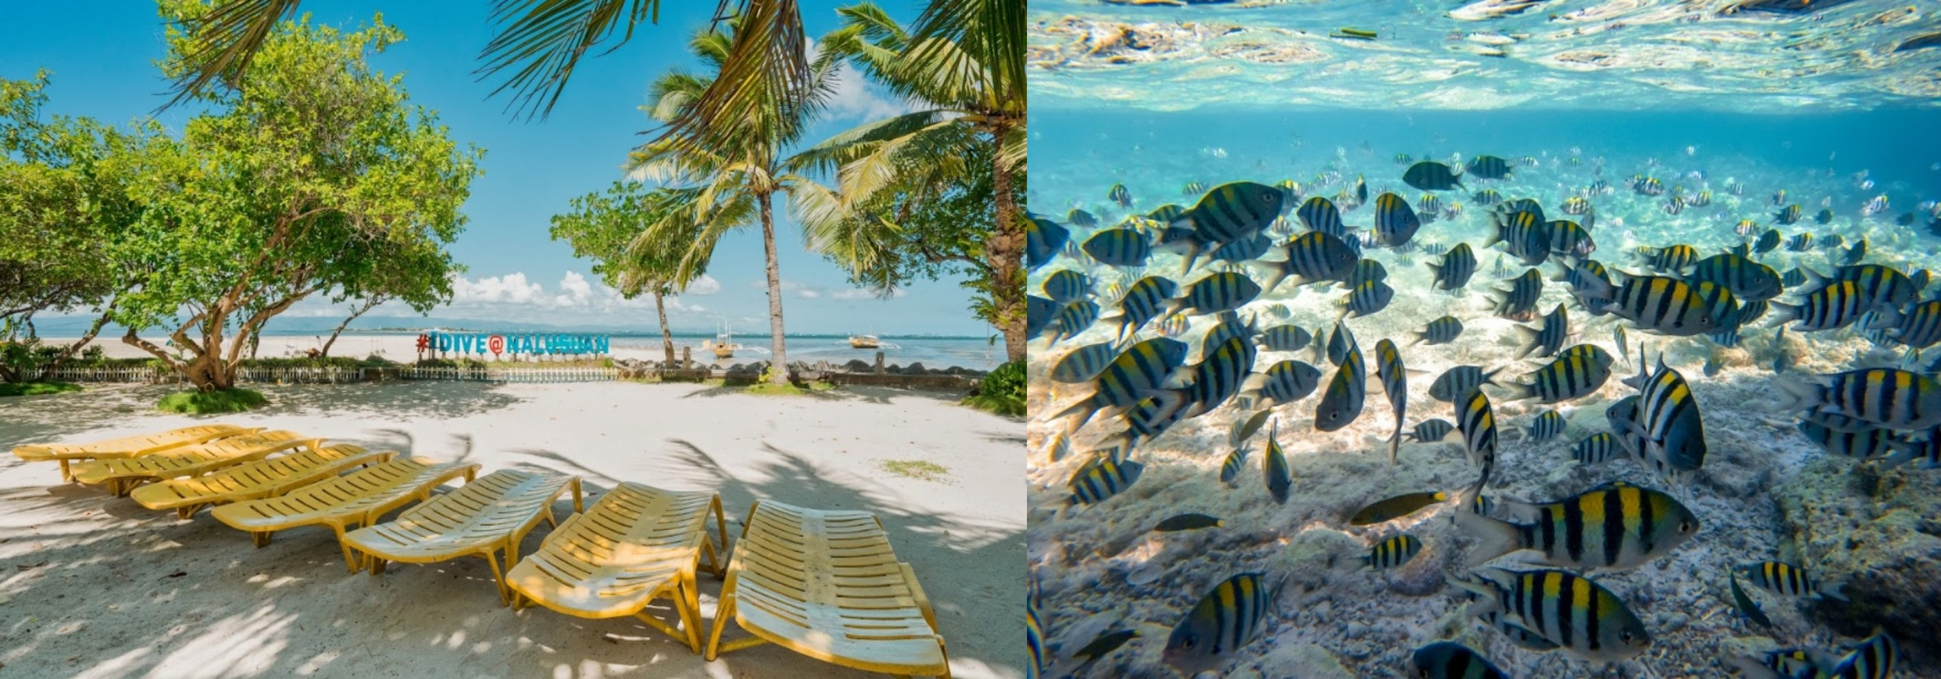
กลางวัน | รับประทานอาหารกลางวัน สไตล์ปิ้งย่างบาร์บีคิว (มื้อที่ 8)
 | เดินทางกลับโรงแรมพักผ่อนตามอัธยาศัย
ค่ำ | บริการอาหารค่ำ ณ ภัตตาคาร (มื้อที่ 9)
พักที่ | MAAYO HOTEL CEBU หรือเทียบเท่าระดับ 4 ดาว
วันที่ห้า | วัดลีอาห์ (Leah Temple) "ทัชมาฮาล" แห่งเซบู – ช็อปปิ้ง SM City –  เซบู (สนามบินนานาชาติมัคตัน) – กรุงเทพฯ (สนามบินสุวรรณภูมิ)  (PR738 : 21.35-00.10+1)
เช้า | รับประทานอาหารเช้า ณ ห้องอาหารภายในโรงแรม (มื้อที่ 10)
 | หลังจาก Check out โรงแรม นำท่านเยี่ยมชม วัดลีอาห์ (Leah Temple) วัดสไตล์โรมันที่มีทัศนียภาพอันงดงามของเมืองเซบู หลายคนเรียกวัดนี้ว่า "ทัชมาฮาล" แห่งเซบู เพราะที่นี่ยังเป็นสุสานแห่งความรักอันยิ่งใหญ่สร้างโดยเทโอโดริโก โซรีอาโน อาดาร์นา เพื่อเป็นการแสดงความรักต่อลีอาห์ อัลบิโน-อาดาร์นา ภรรยาผู้ล่วงลับของเขา (*ใช้รถตู้ปรับอากาศเนื่องจากเป็นทางขึ้นเขา)
กลางวัน | รับประทานอาหารกลางวัน ณ ภัตตาคาร (มื้อที่ 2)
 | จากนั้นนำท่านเดินทางไปยังห้าง SM City หรือ Ayala Center ให้ท่านได้อิสระซื้อของฝากกลับบ้าน อาทิเช่น มะม่วงอบแห้ง สินค้าขึ้นชื่อเมืองเซบู
เย็น | อิสระอาหารค่ำคามอัธยาศัย
19.00 น. | นำท่านเดินทางสู่ สนามบินสนามบินนานาชาติมัคตัน เกาะเซบู
21.25 น. | ออกเดินทางโดย สายการบินฟิลิปปินส์แอร์ไลน์ (Philippine Airlines) เที่ยวบินที่ PR738 (CEB-BKK 21.35-00.10+1 ) ใช้เวลาเดินทางประมาณ 4 ชั่วโมง
00.10 น. | เดินทางถึง กรุงเทพฯ (สนามบินสุวรรณภูมิ) โดยสวัสดิภาพ

อัตราค่าบริการ
กําหนดวันเดินทาง | ผู้ใหญ่พัก 2-3 ท่าน ท่านละ | พักเดี่ยว เพิ่มท่านละ
ราคาทัวร์ข้างต้นยังไม่รวมค่าทิปมัคคุเทศน์ท้องถิ่นและคนขับรถ 1,500 บาท/ท่าน/ทริป
หัวหน้าทัวร์ที่ดูแลคณะจากเมืองไทยตามแต่ท่านจะเห็นสมควร
โปรแกรมอาจจะมีการปรับเปลี่ยนตามความเหมาะสมของสภาพอากาศและฤดูกาล

อัตราค่าบริการรวม
- ค่าตั๋วโดยสารเครื่องบินไป-กลับ ชั้นประหยัดพร้อมค่าภาษีสนามบินทุกแห่งตามรายการทัวร์ข้างต้น
- ค่าที่พักห้องละ 2-3 ท่าน ตามโรงแรมที่ระบุไว้ในรายการ หรือ ระดับเทียบเท่า
- กรณีห้อง TWIN BED (เตียงเดี่ยว 2 เตียง) ซึ่งโรงแรมไม่มีหรือเต็ม ทางบริษัทขอปรับเป็นห้อง DOUBLE BED แทนโดยมิต้องแจ้งให้ทราบล่วงหน้า
- หากต้องการห้องพักแบบ DOUBLE BED ซึ่งโรงแรมไม่มีหรือเต็ม ทางบริษัทขอปรับเป็นห้อง TWIN BED แทนโดยมิต้องแจ้งให้ทราบล่วงหน้า เช่นกัน
- กรณีพักแบบ TRIPLE ROOM 3 ท่าน 1 ห้อง ท่านที่ 3 อาจเป็นเสริมเตียง หรือ SOFA BED หรือ เสริมฟูกที่นอน ทั้งนี้ขึ้นอยู่กับรูปแบบการจัดห้องพักของโรงแรมนั้นๆ
- ค่าอาหาร ค่าเข้าชม และ ค่ายานพาหนะทุกชนิด ตามที่ระบุไว้ในรายการทัวร์ข้างต้น
- เจ้าหน้าที่บริษัท ฯ คอยอำนวยความสะดวกทุกท่านตลอดการเดินทาง
- ค่าน้ำหนักสัมภาระรวมในตั๋วเครื่องบิน ค่าประกันวินาศภัยเครื่องบินตามเงื่อนไขของแต่ละสายการบิน
- ค่าประกันอุบัติเหตุคุ้มครองในระหว่างการเดินทาง คุ้มครองในวงเงินท่านละ 1,000,000 บาท ตามเงื่อนไขของกรมธรรม์
*เงื่อนไขประกันการเดินทาง* ค่าประกันอุบัติเหตุและค่ารักษาพยาบาล คุ้มครองเฉพาะกรณีที่ได้รับอุบัติเหตุระหว่างการเดินทาง ไม่คุ้มครองถึงการสูญเสียทรัพย์สินส่วนตัวและไม่คุ้มครองโรคประจำตัวของผู้เดินทาง
** ลูกค้าท่านใดสนใจซื้อประกันการเดินทางครอบคลุมเรื่องสุขภาพสามารถสอบถามข้อมูลเพิ่มเติมกับทางเจ้าหน้าที่ **

อัตราค่าบริการไม่รวม
- ค่าทำหนังสือเดินทางไทย และเอกสารต่างด้าวต่างๆ
- ค่าวีซ่าเดินทางเข้าประเทศสำหรับชาวต่างชาติ
- ค่าน้ำหนักกระเป๋าเดินทางในกรณีที่เกินกว่าสายการบินกำหนด 23 กิโลกรัมต่อท่าน
- ค่าใช้จ่ายส่วนตัวนอกเหนือจากรายการ เช่น ค่าเครื่องดื่ม, ค่าอาหารที่สั่งเพิ่มเอง, ค่าโทรศัพท์, ค่าซักรีดฯลฯ
- ค่าภาษีน้ำมัน ที่สายการบินเรียกเก็บเพิ่มภายหลังจากทางบริษัทฯได้ออกตั๋วเครื่องบิน
- ค่าทิปมัคคุเทศก์ท้องถิ่นและคนขับรถ รวม 1,500 บาท/ทริป/ท่าน (ยกเว้นเด็กอายุต่ำกว่า 2 ปีบริบูรณ์)
- ค่าทิปหัวหน้าทัวร์ตามสินน้ำใจของทุกท่าน ไม่รวมในทิปไกด์ท้องถิ่นและคนขับรถ (ไม่บังคับทิป)
- ภาษีมูลค่าเพิ่ม 7% และหัก ณ ที่จ่าย 3%

เงื่อนไขอื่น ๆ

โปรดตรวจสอบ PASSPORT : กรุณานำพาสปอร์ตติดตัวมาในวันเดินทาง พาสปอร์ตต้องมีอายุไม่ต่ำกว่า 6 เดือน หรือ 180 วัน ขึ้นไปก่อนการเดินทาง และต้องมีหน้ากระดาษอย่างต่ำ 6 หน้า
หมายเหตุ : สำหรับผู้เดินทางที่อายุไม่ถึง 18 ปี และไม่ได้เดินทางกับบิดา มารดา ต้องมีจดหมายยินยอมให้บุตรเดินทางไปต่างประเทศจากบิดาหรือมารดาแนบมาด้วย

